2022年 レッスン日カレンダー
【グループレッスンの方】
・×の日以外の月4回になります。
【マンツーマンの方】
・×の日以外の4回か、5回ともレッスンを受けられるか選択制です。5回をご希望の場合のみ、前月までに必ずご連絡ください。5回ともレッスンをご希望の場合は5回目のレッスン料が￥５００ OFFになります。
×の日も振替日としてレッスンを受けていただける場合があるのでご希望の際はご連絡ください。

※ ×の日（12/30-1/3以外）もオープンしておりますので、予約制の方、振替希望の方は受講可能です。
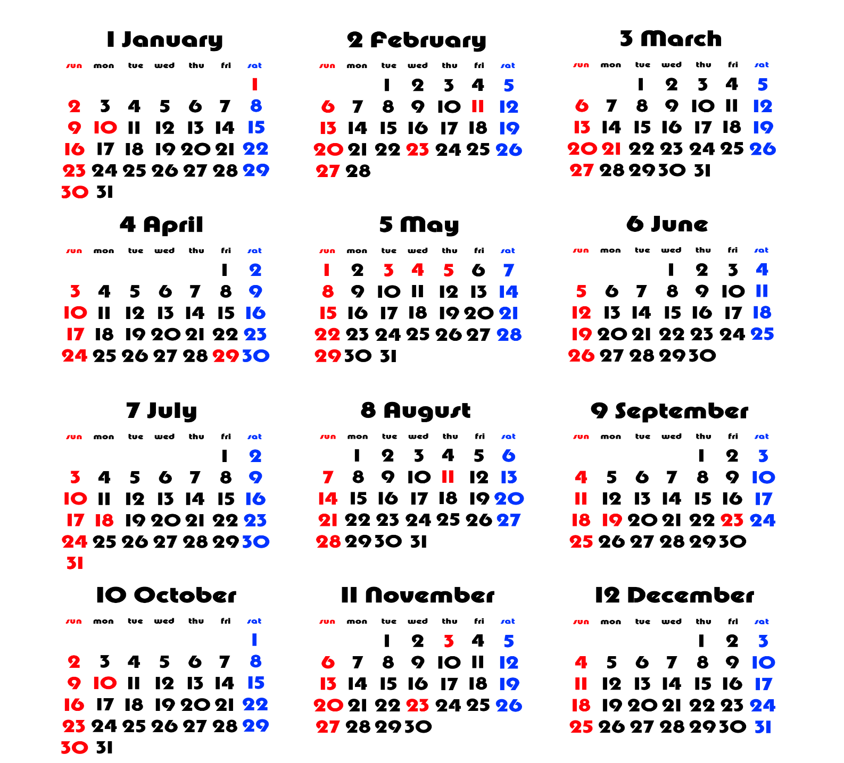
※ 水曜日と木曜日の生徒様へ→ゴールデンウイークのある5月は3回、6月に5回で調整させていただきます。それぞれお月謝に変更はありません。

